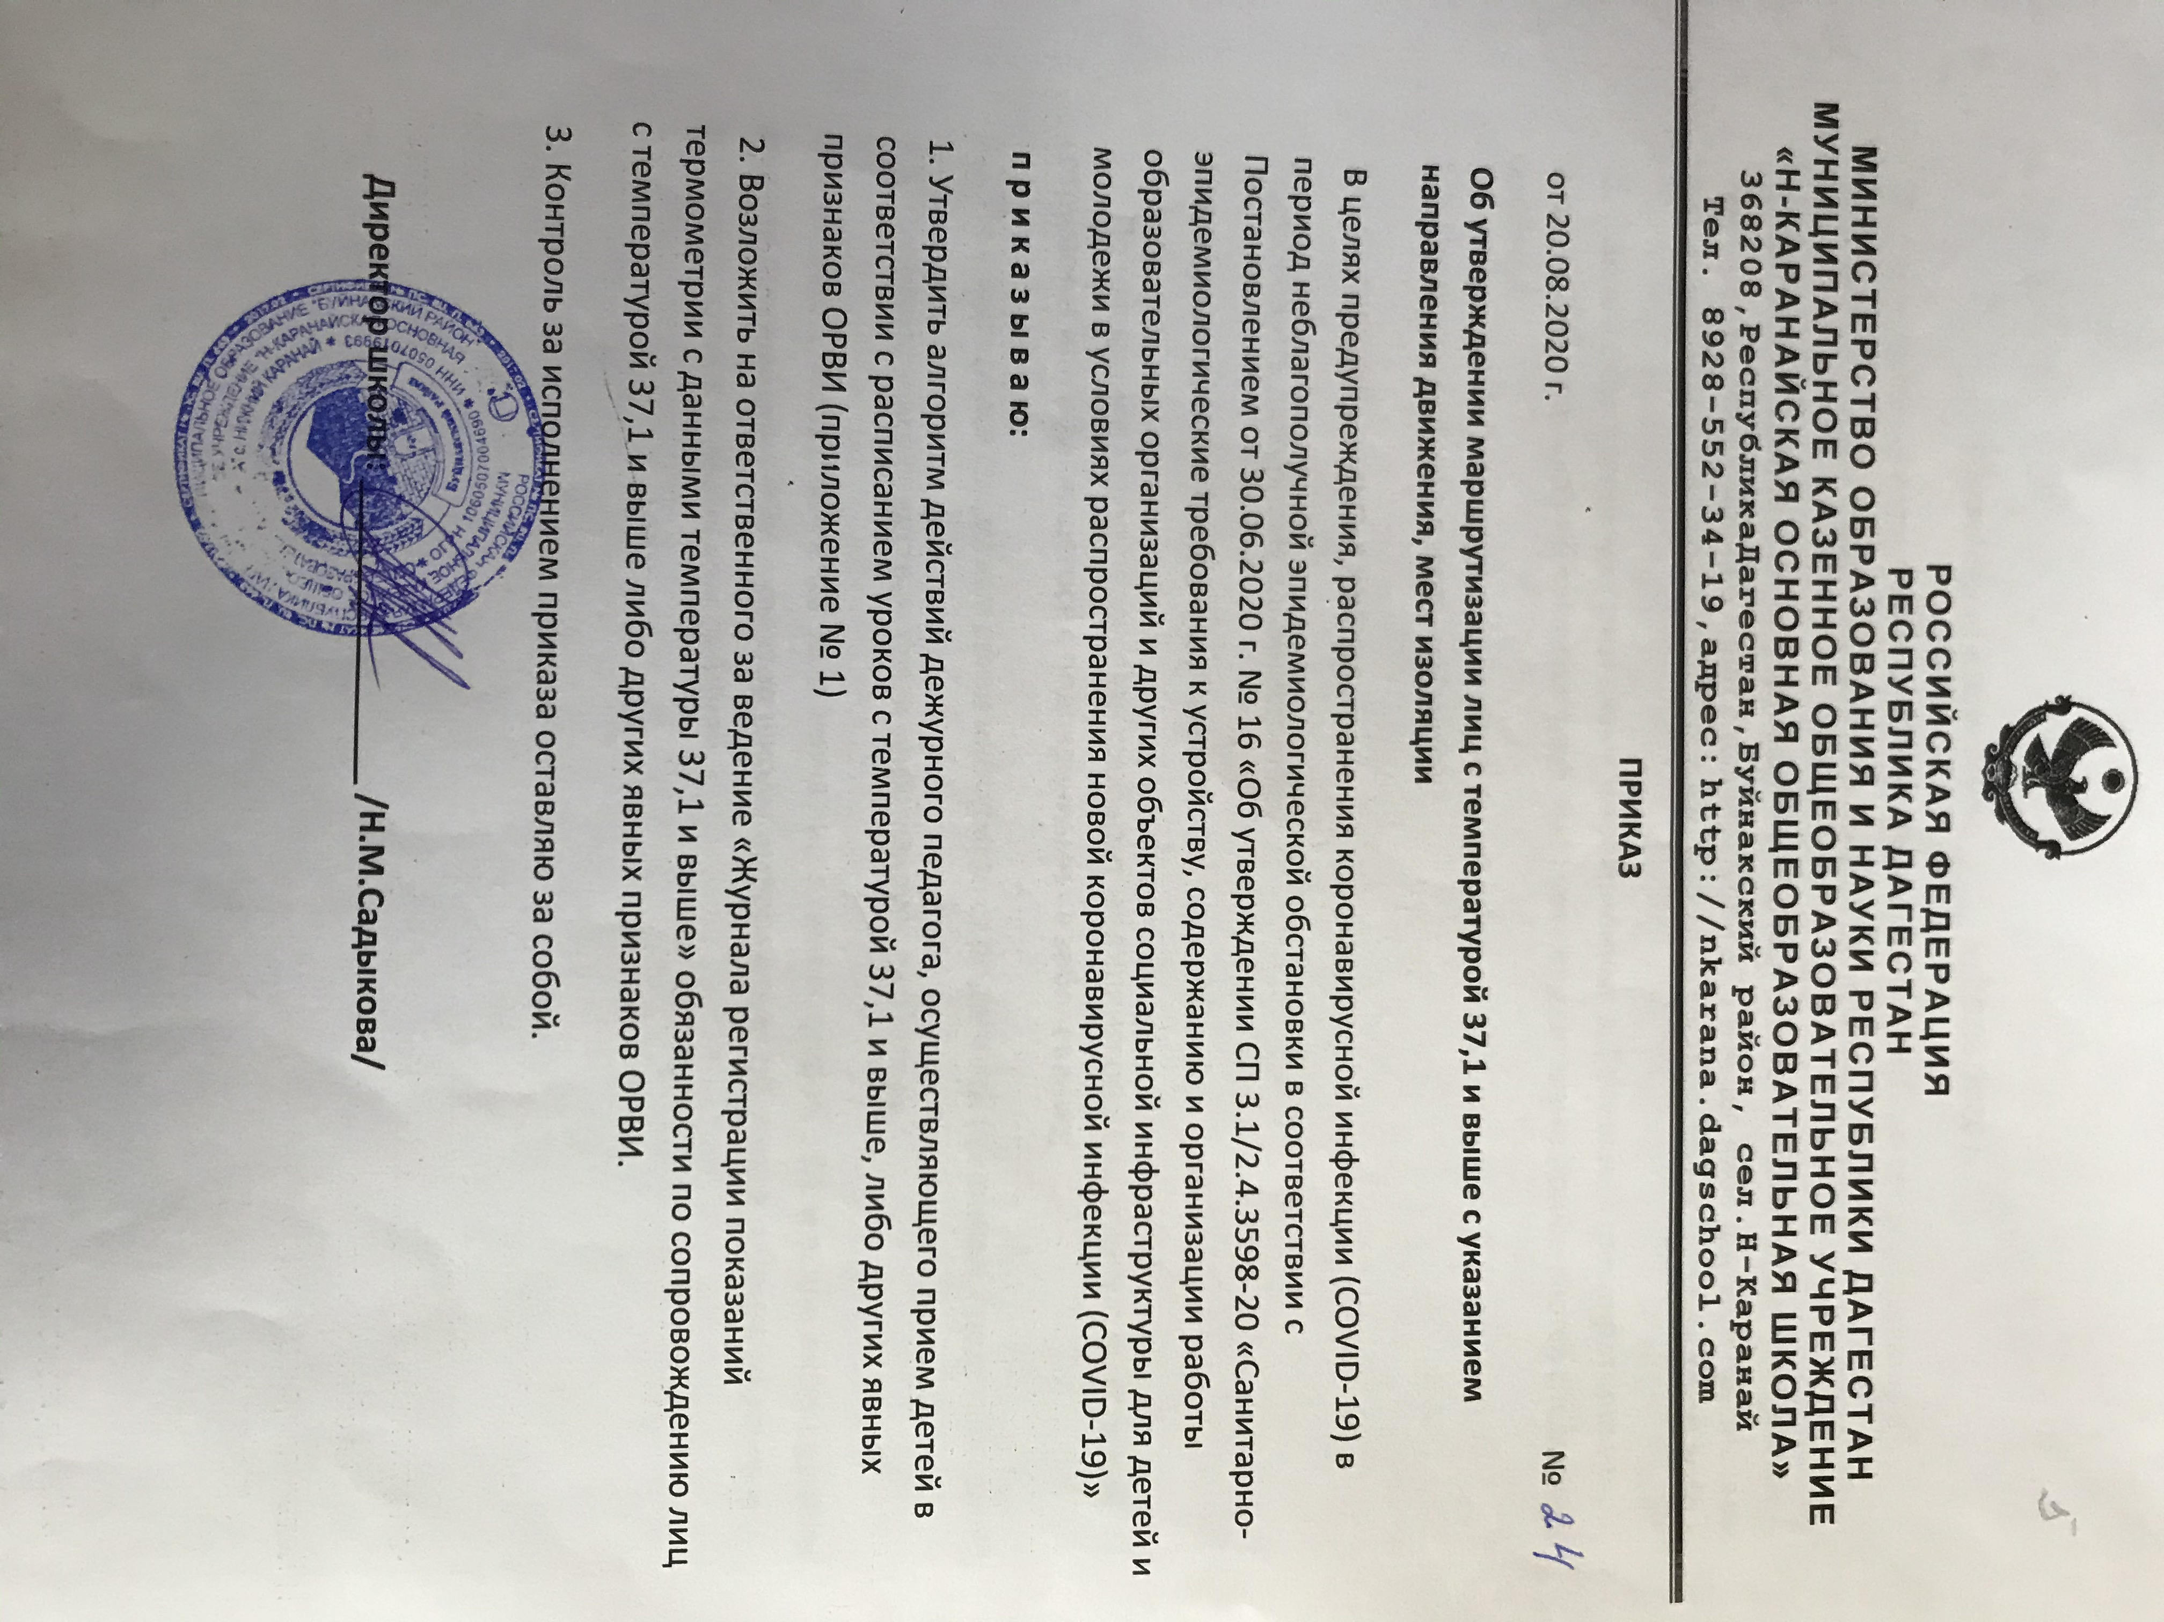

**Приложение к приказу № _____ от 20.08.2020 г.**

Порядок действий сотрудников МКОУ «Н-Каранайская ООШ» по сопровождению с температурой 37,1 и выше либо другими явными признаками ОРВИ

1. При входе в здание всем сотрудникам и учащимся ответственным лицом измеряется температура. Информация о лицах с температурой 37,1 и выше либо другими признаками ОРВИ заносится в специальный журнал, утвержденный приказом № _____ от 20.08.2020 г.

2. К лицам с выявленными признаками инфекционных заболеваний (респираторными, кишечными, повышенной температурой тела) незамедлительно применяются следующие действия:

2.1. Надеть на ребенка перчатки и маску

2.2. Осуществить запись в журнал

2.3. Сообщить дежурному администратору

. 3. Алгоритм действий администратора:

3.1. По имеющимся средствам связи сообщает медицинскому работнику о выявлении сотрудника или обучающегося с подозрениями на заболевание;

3.2. По имеющимся средствам связи информирует родителей (законных представителей);

3.3. По имеющимся средствам связи информирует директора.

4. В течение 2 часов с момента выявления лиц с температурой 37,1 и выше либо другими явными признаками ОРВИ директор школы информирует об этом в «Центр гигиены и эпидемиологии в Буйнакском районе».